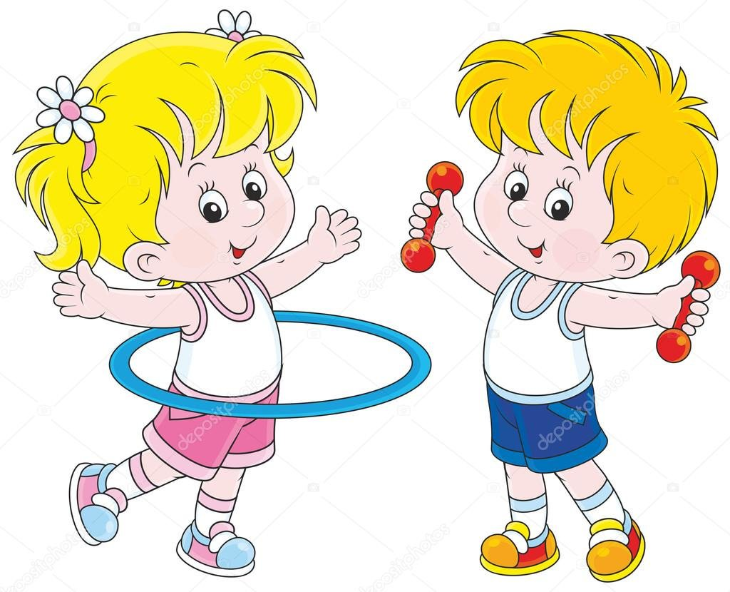
Когда следует начинать занятия физкультурой с ребёнком?
В данном случае подходит правило «чем раньше, тем лучше». О физическом развитии ребёнка необходимо заботиться ещё до его рождения.
Так что, уважаемые мамы и папы, если вы ещё не занялись оздоровлением своих детей средствами физической культуры, у вас есть шанс сделать первый шаг.
С чего начать?
Ориентируясь на существующие нормативы постарайтесь оценить возможности и способности вашего малыша.
К трем годам ребенок должен бегать со свободными естественными движениями руками по прямой, к семи – быстро и легко бегать между предметами, по ограниченной площади, с препятствиями, спиной вперед, в умеренном темпе в чередовании с ходьбой (в течение 2-3 мин), наперегонки (30м за 7, 2 сек).
К трем годам ребенок уже может подпрыгивать на месте на двух ногах, к семи – прыгать через скакалку, в длину с места (на 100 см) и с разбега (на 180 см), в высоту с разбега (на 50 см).
Дошкольника можно учить ходить на лыжах, плавать, кататься на двухколесном велосипеде, самокате, играть в баскетбол, футбол, бадминтон, ручной мяч, то есть всему тому, что интересует его и не противопоказано в дошкольном возрасте. Очень многое зависит от роста и веса ребенка, его физических возможностей.
Можно завести дневник и отмечать, какие упражнения ребенок предпочитает, способен ли импровизировать, как быстро устает. Вносить в дневник его достижения на каждом возрастном этапе, совместно обсуждать их и радоваться любой победе.
Чего нельзя делать в дошкольном возрасте?
Нельзя заставлять ребенка выполнять упражнения, которые ему не нравятся, ведь одних и тех же результатов можно достичь разными средствами. Если ребенка угнетают пробежки по утрам, то их можно заменить ритмической гимнастикой под музыку. Если мальчика шести лет не устраивают занятия в хореографической студии, предложите ему спортивные игры, плавание. Занятия должны находить эмоциональный отклик в детской душе.
Есть упражнения, которые категорически противопоказаны дошкольнику. Это касается некоторых акробатических упражнений, выполняемых в позиции взрослый-ребенок. Например, поднимая ребёнка, никогда не держите его только за кисти, обязательно целиком за предплечья, так как кости и мышцы запястья еще недостаточно окрепли. Наиболее безопасно поддерживать за бёдра. Не рекомендуются висы на руках, поскольку они дают чрезмерную нагрузку на суставы и весь плечевой пояс. Попробуйте заменить простой вис на смешанный, когда ребенок упирается во что-то коленями или легко достает опоры носками ног. Не позволяйте раскачиваться в висе, если ребенок не сможет самостоятельно в любой момент встать на ноги.
При обучении лазанью не разрешайте детям залезать выше того уровня, на котором можете их достать (до 2,2 м). Ребенку старше трех лет, в совершенстве овладевшему лазаньем, можно позволить подняться выше.
В дошкольном возрасте противопоказаны упражнения с длительным удержанием трудной статической позы (сед на корточках, руки в стороны). Упражнения должны быть динамичными, с включением в работу мышц-антагонистов.
Не рекомендуется заниматься на тренажерах и спортивных снарядах, выпускаемых специально для взрослых. Например, вращательное движение вправо- влево на популярном диске» Здоровье» может привести к смещению позвоночных дисков.
Не разрешайте трехлетнему ребенку спрыгивать с высоты более 20 см, семилетнему- с высоты более 40 см. Приземление должно быть пружинящим на полусогнутые ноги и выполняться на мягкую основу.
Несоблюдение этих правил приводит к перегрузке позвоночника и мощному сотрясению внутренних органов.

Инструктора по физкультуре:
Ангольт Е.В.
Рябова О.В.

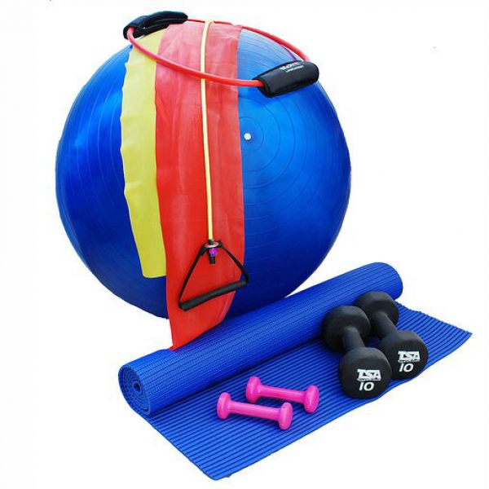
Спорт или физкультура?
Как заинтересовать ребенка занятиями физкультурой?

В последнее время стало престижным отдавать детей в секции большого тенниса, конного спорта каратэ и пр. Однако не следует забывать, что спорт- это всегда повышенные физические нагрузки, проявление волевых усилий, способность переживать поражение. Может ли ещё не окрепшая психика дошкольника выдержать такие встряски?
Если вы хотите, чтобы ребенок был здоров и счастлив, играйте с ним!
С детьми до семи лет физкультура должна быть игровой. Физические качества (ловкость, быстрота, выносливость, сила), о развитии которых так мечтают многие родители, можно легко развить в совместных играх с ребенком, а еще лучше, объединив трех- четырех близких по возрасту детей. Только в игре дошкольник может выдержать достаточно продолжительные нагрузки без лишних волевых усилий.
С шести лет целесообразно вводить веселые соревнования на скорость, ловкость, точность выполняемых действий. И не беда, если ребенок сегодня проиграл. Похвалите его за проявленное усилие, старание, обязательно нарисуйте радужную перспективу.
Если ребенок не любит заниматься физкультурой, то искать причины надо не в нем, а в окружающих взрослых. Это может быть связано с негативным опытом общения с педагогом, который накричал на него, или с однообразными скучными занятиями, во время которых запрещены смех, общение детей. Это может быть образ жизни, который ежедневно навязывают ребенку в семье. К шести годам дети вместе со взрослыми смотрят сериалы, поднимаются на лифте на третий этаж, проезжают одну- две остановки на автобусе до детского сада. Уже к первому классу такие дети становятся ленивыми, их трудно привлечь к занятиям физкультурой.
Проанализируйте все причины, постарайтесь устранить их и начните заниматься вместе с ребёнком. Если вы решили делать зарядку по утрам, подумайте, что, может доставить вашему сыну (вашей дочери) радость от совместного общения. Например, придумайте ребенку роль: сегодня он проснется тигром, завтра- щенком. Войдя в образ под соответствующую музыку, он с удовольствием будет выполнять простейшие имитационные упражнения в потягивании, поворотах, прыжках и лазанье.
Если с года до четырех-пяти лет ребенка интересует сам процесс движения, то с шести лет у него появляется интерес к результату. Хвалите его за любые достижения, радуйтесь новым удачам. Если вы выбираете для ребенка секцию или кружок, познакомьтесь с тренером- педагогом. Выслушайте его требования, поинтересуйтесь содержанием тренировок. Посетите одно - два занятия, чтобы понять стиль общения педагога с детьми и его умение дозировать нагрузку с учетом их возможностей. Если вы увидите, что для тренера важен результат подготовки к соревнованиям, желание удовлетворить личные амбиции, найдите другую секцию.
Помните: главное- здоровье вашего ребенка.

Инструктора по физкультуре:
Ангольт Е.В.
Рябова О.В.

Что в имени твоём, утренняя зарядка?
Уважаемые взрослые, как Вы привыкли просыпаться? Наверное, сначала сквозь сон Вы слышите резкий звонок будильника. Терпеливо выжидаете или сами отключаете этот назойливый звук. Потом даёте себе установку: «Ещё пять минуточек и встану». И бух – носом на подушку! А через полчаса (а у кого-то час и более) с криком: «Опять проспали!» вскакиваете и начинаете ураганом метаться по дому, собирая себя и всех домашних... Узнали себя?
А Вы видели, как просыпаются кошки? Эти грациозные животные, кажется, знают целый ритуал просыпания: и открывают глазки по очереди, и потягиваются грациозно, и ходят медленно, постепенно разминая все мышцы, пока полностью не проснутся.
Всем родителям известно, что будить ребёнка нужно осторожно. Сон малыша – самая большая ценность для родителей. Для пробуждения маленьких детей есть даже замечательная потешка:
Мы проснулись, потянулись,
Вместе солнцу улыбнулись!
Потягушечки, порастушечки!
Ты мне ручки подай –
И с кроватки вставай!
Если мама или папа при этом улыбаются, с нежностью поглаживают и слегка разминают детские ручки, ножки, животик, спинку, то утро обещает быть радостным. И предложение пойти размяться не встретит яростного сопротивления Вашего карапуза. Следует заметить, что малыши, встав с постели, должны сразу сходить в туалет и в ванную умыться. И только потом приступать к выполнению утренней зарядки для детей.

Основные правила проведения утренней зарядки:
1. Разумно распределяйте нагрузку.
Самое первое и главное правило проведения утренней зарядки для детей, которого должны придерживаться и строго ему следовать все родители без исключения, – это «не навреди!» Вам может показаться, что упражнение неимоверно простое, а ребёнок устанет уже на этапе выполнения движения в первый раз. Если же Вы попросите повторить несколько раз подряд – совсем выбьется из сил. Поэтому рациональнее делать не более 5-6 повторов и не забывать, что паузы необходимы перед выполнением каждого следующего упражнения.
2. Проводите зарядку в игровой форме.
Удержать интерес ребёнка – непростая задача. Если зарядка будет однообразной, если Вы будете чересчур строгим тренером, то ребёнку такие занятия точно не придутся по вкусу. Идеально, когда зарядка длится не больше 15 минут. Суммарное количество упражнений 10-11, и направлены они сначала на разогрев групп мышц, а потом на их тренировку.
3. Вовремя укладывайте спать.
Да, Вы прочитали правильно, это не опечатка. Если Вы хотите, чтобы ребёнок проснулся отдохнувшим и в хорошем расположении духа приступил к выполнению упражнений, то накануне вечером не затягивайте с «отхождением» ко сну. Соблюдение режима – это гарантия бодрости с самого утра и залог получения удовольствия от утренней зарядки.
4. Пример взрослых и участие очень важны!
Ведь малышу будет намного приятнее делать зарядку в компании, например, с Вами, бабушкой или дедушкой, старшими братиком или сестричкой. Даже с домашним питомцем, а не под Ваше размеренное «раз, два, три, четыре». Помните об этом!

Что делать во время зарядки?
Утренняя зарядка в понимании большинства взрослых – это пробежка и комплекс из нескольких упражнений для разогрева основных групп мышц. Вряд ли малышам такое понравится. Не нужно усложнять, предложите поиграть. Например, вместе с детьми можно разыграть сказочную историю, где персонажи-животные – это Вы сами. Прыгайте, как лягушата, выгибайте спинку, как кошечки, ползайте, как гусенички, наклоняйтесь к полу, как петушки, размахивайте руками, как бабочки крыльями. Фантазируйте, двигайтесь, радуйтесь!
А регулярная утренняя зарядка для детей в детском саду – это первый помощник в самоорганизации и самодисциплине. Зарядка укрепляет здоровье, повышает сопротивление против ежедневной атаки всевозможных вирусов и инфекций, закаляет организм и укрепляет силы, правильно формирует опорно-двигательный аппарат. Мы помогаем избежать утреннего стресса, создаём детям отличное настроение на весь день!

В какую секцию отдать ребёнка?
Как грамотно организовать досуг малыша? С началом учебного года открыли двери организации по внешкольной работе. Заботливые родители массово записывают отпрысков в кружки и секции.
Поговорите со своими детьми, чем бы они хотели заниматься, в какую секцию хотели бы пойти – вдруг у них есть что-то на примете. Нет – предложите разные варианты, расскажите, в чём особенность каждого вида. Дайте отпрыску возможность самому выбрать секцию на своё усмотрение то, что нравится. Если опыт окажется неудачным, не злорадствуйте, а спокойно обсудите с ребёнком причины неудачи.
И ещё, отдавая ребёнка в кружок или спортивную секцию, не ожидайте, что он всегда с радостью будет бежать на занятия. Придется и уговаривать, и сумку за него собирать. Поначалу успехи наверняка окажутся скромными – всё равно радуйтесь каждому достижению.
Если у Вас растёт очень активный ребёнок, который ни минуты не может усидеть на месте, ему необходимо в спортивную секцию, где бьющую через край энергию направят в мирное русло. Разумно попробовать себя в активных видах спорта и не слишком расторопному малышу – возможно, удастся его хоть немного расшевелить. Давайте рассмотрим, чем хорош каждый из видов спорта.
Японская борьба – айкидо – развивает координацию, силу, ловкость. Подойдет для малышей старше 5 лет, которым нужно стать сильнее и увереннее в себе.
Координацию, гибкость, ловкость и силу развивает карате. Классическая японская самозащита без оружия. В её основе – удары руками и ногами по наиболее уязвимым частям тела. Кроме того, с помощью этого восточного единоборства дети учатся концентрироваться, управлять эмоциями и направлять свою энергию в нужное русло. Заниматься этим видом спорта можно с 5-6 лет.
Существуют танцы, находящиеся на стыке хореографии и боевых искусств. Самый популярный их них – капоэйра. Занятия этим боевым искусством, сочетающим акробатику и игру, можно начинать уже с 4 лет. Капоэйра помогает развить чувство ритма, пластику, нестандартное мышление.
В фигурное катание берут детей с 4-5 лет, потому что в этом возрасте дети легко поддаются растяжке, а чувство страха еще не развито, как у взрослых, что даёт возможность разучивать сложные элементы. Если рассчитывать на то, что ребёнок захочет добиться высот в этом виде спорта, а не просто остаться любителем, нужно настроиться на упорный труд, падения и синяки.
Горные лыжи и сноуборд развивают ловкость, улучшают координацию движений, тренируют мышцы спины, ног, пресса. В профессиональные секции детей берут с 4-5 лет. В дошкольном возрасте дети ничего не боятся, и юный спортсмен быстро привыкнет к высоким склонам и большим нагрузкам. Родителям, отдающим ребёнка в этот спорт, нужно понимать, что спуск с крутых гор сопряжён с риском и может быть травмоопасным. К тому же полная экипировка ребёнка обойдется Вам в кругленькую сумму – придется купить лыжи, ботинки, палки, костюм, очки, защиту. Плюс – огромное удовольствие от молниеносных спусков, море драйва и адреналина!
В гимнастику берут ребятишек с 4 лет. Как и в фигурном катании, в этом спорте главную роль играет растяжка. Весёлые прыжки на батуте, танцы с лентами, мячами, обручами, выступления... Пока детки маленькие, им с лёгкостью дается и растяжка, и шпагат.
Теннис дает ребёнку общее физическое развитие, развивает координацию движений. Если задаться целью достичь в этом спорте высот, тренироваться нужно с 5 лет, причем много и упорно (в 5 лет - три раза в неделю, в 6 лет - четыре раза и так далее). В будущем Уимблдон и многочисленные победы!
В секцию ушу можно отдать заниматься малыша с 4 лет. Это мягкая борьба с элементами дыхательной гимнастики укрепит детский организм, разовьёт мышцы и силу, научит в любых обстоятельствах сохранять спокойствие.
Чтобы заниматься плаванием, 4 лет ждать не нужно. В этот вид спорта, развивающий лёгкие и мышцы, берут с 2-3 лет. Единственный минус тренировок в столь раннем возрасте – во время первых тренировок дети часто простужаются. Виной всему – банальное переохлаждение после бассейна. Так что уделяйте особенное внимание высушиванию мокрых волос, не забывайте про шапку, чтобы не замерзали ушки.
Выбором пятилетних мальчишек может стать хоккей или футбол. Оба этих вида спорта научат ребёнка действовать в команде, сделают его сильным и выносливым.
Самые популярные – это спортивные бальные танцы. Музыка, движение, выступления в красивых костюмах. И девочки, и мальчики научатся владеть своим телом, выправится осанка, походка будет красивой. У танцоров колоссальная выносливость, завидный мышечный корсет, крепкий позвоночник, отлично развиты гибкость, координация, равновесие. Кроме того, с детства танцующие в паре мальчики и девочки умеют быть внимательными к противоположному полу, уважать другу друга. В школу танцев ребёнка лучше всего отдавать в 6-7 лет.
Выбирая, куда податься маленькому гению, имейте в виду, что существуют ограничения по здоровью. Например, при близорукости категорически запрещены такие занятия спортом, которые могут вызвать травму: футбол, хоккей, гимнастика, большой теннис, фигурное катание, плавание. При сколиозе нежелательны теннис, аэробика, гимнастика. Если ребёнок страдает хроническими заболеваниями, разумно отказаться от всех видов единоборств, хоккея. Перед тем, как решить в какую секцию отдать ребёнка, и чтобы физические нагрузки не навредили, предварительно проконсультируйтесь с врачом.
Решив выбрать какой-нибудь кружок или секцию для своего чада, учитывайте все мелочи: сколько времени будет уходить на дорогу (не лучший вариант, если ехать придётся дольше, чем заниматься), не придется ли ездить более трёх раз в неделю (чаще – уже тяжело), кто из взрослых в это время сможет сопровождать ребенка...
И главное в выборе кружка для ребёнка – его желание и стремление заниматься в нём. Если идти против воли детей, они не только ничему не научатся, но и начнут тихо (а потом и громко) ненавидеть то, чем их заставили заниматься! Не пытайтесь реализовать Ваши амбициозные планы через малыша. Так как добиться хороших успехов в спорте ребёнок сможет, если будет делать это с удовольствием.

КАК ПРАВИЛЬНО ОДЕТЬ МАЛЫША?
Каждая мама старается одеть своего ребёнка как можно красивее и лучше, а большинство бабушек – как можно больше. А ребёнку важно, чтобы было удобно и легко. Как же правильно одевать своё чадо в любое время года, чтобы все были довольны и малыш не болел?
Ребёнку всё равно, когда радоваться жизни: и летом, и зимой, и осенью малыши носятся и резвятся. Главное – обеспечить им комфорт для таких игр, не дав ни замёрзнуть, ни промокнуть.
В любое время года ребёнка не надо одевать теплее, чем одеты взрослые. У детей выше температура тела, чем у взрослых, да и двигаются они активнее взрослых, поэтому теплообмен и теплоотдача у них сильная, а значит, перестаньте одевать ребёнка в сто одёжек.
В наше время выбор детской одежды просто огромен, но следует помнить о том, что лучшие ткани для маленького ребёнка – натуральные. Одежда не должна быть велика, чтобы не мешать двигаться правильно, и ни в коем случае не должна быть слишком узкой, чтобы не стеснять его движений. Приобретать одежду надо с учётом практичности, свободы движений, свойств сохранять тепло и испарять влагу.
Как одевать ребёнка зимой?
Одетый в слишком тёплую одежду малыш не получит от прогулки никакого удовольствия, он быстро вспотеет и на самом деле может простудиться. Дети, которых кутают, болеют в 2-3 раза больше тех, которых одевают правильно. Можно купить удобную куртку и штаны или комбинезон, в которых он сможет и в снегу поваляться и со сверстниками побегать. Главное предназначение одежды детей в зимний период – сохранить тепло и защитить от холода, ветра и влажности. Помимо этого важно обратить внимание на вес, ведь именно зимой приходится носить больше всего одежды и именно зимой размеры одежды сковывают движения, мешая передвигаться. Наиболее удачным сочетанием будут брюки с высоким поясом и удлиненная куртка. В качестве наполнения хороши лёгкие синтепон или пух. Обязательно малыш должен быть одет в шапку, закрывающую лоб и уши, так как они наиболее чувствительны к холоду. Закрывать шарфом или платком рот и нос ребёнка во время морозов не следует, поскольку нарушается нормальное дыхание через нос. Малыш начинает вдыхать морозный воздух открытым ртом. Платок же быстро становится влажным и вызывает неприятные ощущения.
Весной или осенью хорошо использовать изделия из шерсти. Нужно помнить, что в силу повышенной активности часто оголяется поясница ребёнка, а этого следует избегать. На помощь придет полукомбинезон, который и тепло удержит, и воду не пропустит. Резиновые сапоги в дождливую погоду незаменимы, однако, в них нога не дышит и потеет, особенно, когда тепло. Поэтому, под резиновые сапоги нужно надевать носки с хорошей впитываемостью, например, из хлопка. Чтобы не дать сырости проморозить дитя, нужно надеть под обычную одежду плотно прилегающую футболку с длинным рукавом и колготы. Верхняя одежда должна быть непромокаемой и непродуваемой.Когда холодно и сухо, то спасение – многослойная одежда. Например, водолазка, свитер крупной вязки, а сверху – не очень тёплая куртка. То же самое касается и ног: колготки, рейтузы и брюки греют лучше и мешают меньше, чем толстые ватные штаны или зимний комбинезон с утеплителем.
Как одевать ребёнка летом?
Летом малыша лучше всего одевать в вещи из хлопка – они пропускают воздух, не допуская перегревания тела. Обязательно должен быть головной убор – шапочка, панамка, косынка.
Избыток одежды столь же вреден, как и недостаток. Одежда ребенка должна быть лёгкой, удобной и по погоде тёплой. Как видите, ничего сложного нет – здоровье детей в ваших руках.

ЕСЛИ ХОЧЕШЬ БЫТЬ ЗДОРОВ, ЗАКАЛЯЙСЯ!
Для северных детей особенно важны закаливающие процедуры: воздушные, солнечные и прежде всего водные. Медицинских показаний против закаливания нет. Необходимо только правильно подобрать и дозировать закаливающие процедуры для каждого ребёнка, опираясь на общие гигиенические требования:
• закаливающие процедуры нужно выполнять систематически, во все времена года, без перерывов;
• увеличивать длительность и интенсивность закаливающего воздействия следует постепенно;
• необходимо учитывать реакцию организма ребёнка, чтобы варьировать продолжительность и силу воздействия закаливающего фактора — солнца, воздуха или воды;
• все закаливающие процедуры не должны проводиться против воли и желания ребёнка, то есть необходимо увлечь, заинтересовать его самостроительством своего здоровья, проводить оздоровительные процедуры в игровой форме.
Воздушные ванны — одна из наиболее щадящих закаливающих процедур. Температура воздуха в комнате для воздушного закаливания ребёнка не должна быть ниже 18 °С. Зимой проветривайте помещения 4-5 раз в день по 10-15 минут, летом держите форточки или окна открытыми, но не допускайте сквозняков. Зимой старшим дошкольникам следует гулять в безветренную погоду не менее двух раз в день по 1,5-2 часа при температуре не ниже -15...-16°С.
Если ребёнок жалуется на неприятные ощущения, если у него появляется бледность кожных покровов, не прекращайте закаливающих процедур, но сделайте их щадящими. Например, ребёнок может быть легко одет, время воздушных ванн сократите до 5 минут, но проводите их несколько раз в день.
Закаливание солнцем. Ультрафиолетовые лучи повышают устойчивость организма к внешним воздействиям. Однако чувствительность ребёнка к ультрафиолетовым лучам тем выше, чем меньше его возраст, поэтому солнечные ванны как регулярные процедуры же¬лательно проводить с 6 лет. При этом обязателен предварительный недельный курс ежедневных световоздушных ванн (под навесом, в тени). В рассеянных солнечных лучах достаточно много ультрафиолетовых лучей и сравнительно мало инфракрасных, в отличие от прямого солнечного излучения. Именно инфракрасные лучи вызывают перегревание организма, что особенно опасно для детей с повышенной нервной возбудимостью. В осенне-зимний и весенний периоды прямые солнечные лучи не вызывают перегревания, и пребывание ребёнка на солнце принесёт только пользу.
Летом рекомендуется проводить световоздушные ванны при температуре воздуха +20 °С, лучше в безветренную погоду, в Средней России — с 9 до 12 часов дня, в более жарком климате — с 8 до 10 часов. Продолжительность первой ванны — 5 минут, затем время световоздушного воздействия каждый день постепенно увеличивается до 30-40 минут и более. Прямые солнечные ванны (после тренировки световоздушными) дети должны принимать не более 15-20 минут (за лето не более 20-30 ванн). Абсолютным противопоказанием к проведению солнечных ванн является температура воздуха +30 °С. После солнечных ванн, а не до них полезны водные процедуры, причем после купания, даже если температура воздуха высокая, обязательно нужно вытереть ребёнка, так как при влажной коже происходит переохлаждение детского организма.
Водные процедуры. Водное закаливание оказывает более мощное воздействие на детский организм по сравнению, например, с воздушными процедурами. Это связано с тем, что теплопроводность воды в 30 раз, а теплоёмкость в 4 раза больше, чем воздуха. Различают три фазы реакции организма на действие пониженной температуры воды.
Первая характеризуется повышенным спазмом сосудов кожи, а при более глубоком охлаждении — и подкожно-жировой клетчатки.
Вторая фаза отражает адаптацию к низкой температуре воды покраснением кожи, снижением артериального давления, улучшением самочувствия, подъёмом сил и активности.
Третья фаза (неблагоприятная) наступает, когда исчерпываются приспособительные возможности организма: возникает спазм сосудов, кожа приобретает синюшно-бледный оттенок, появляется озноб. При систематическом водном закаливании продолжительность первой фазы сокращается и быстрее наступает вторая. Самое главное — предотвратить третью фазу.
Контрастное закаливание. Контрастное воздействие температур — наиболее интенсивный вариант водного закаливания. Для детей, особенно ослабленных, чаще всего применяют контрастное обливание ног.
Нельзя обливать холодные ноги холодной водой, ноги предварительно нужно согреть.
Как организовать процедуру? Поставьте два таза с водой так, чтобы вода доходила до середины голени. В одном тазу температура воды должна всегда быть равной 37-38 °С, а в другом (в первый раз) на 3-4 °С ниже. Ребёнок сначала погружает ноги в горячую воду на 1-2 минуты, затем в прохладную воду на 5-20 секунд. Число попеременных погружений — 3-6. Каждые 5 дней температуру воды во втором тазу понижайте на 1°С и доведите до +18 °С. У здоровых детей заканчивайте процедуру холодной водой, а у ослабленных — горячей.

